Праздник чистоты! «К нам приехал Мойдодыр!»

Цели: обобщить знания об основных правилах личной гигиены; показать, что вода является одним из главных средств личной гигиены; развивать умение содержать в порядке свои вещи и одежду; воспитывать аккуратность,
Ход праздника
После того, как дети прочли стихотворение К.И. Чуковского «Мойдодыр» и изучили правила личной гигиены, в класс приходит письмо:
«Дорогие ребята! Пишет вам лучший ваш друг Мойдодыр. Я знаю, что совсем недавно вы читали обо мне, и я рад, что вы пообещали всегда быть чистыми и аккуратными. Я решил зайти в вам, чтобы посмотреть, как вы научились дружить с водой и следить за своей внешностью. До встречи. Ваш Мойдодыр!»
К празднику готовятся все. Проводят генеральную уборку в классе, повторяют правила гигиены, правила поведения.
В помещении, где будет проходить утренник, желательно повесить плакаты:
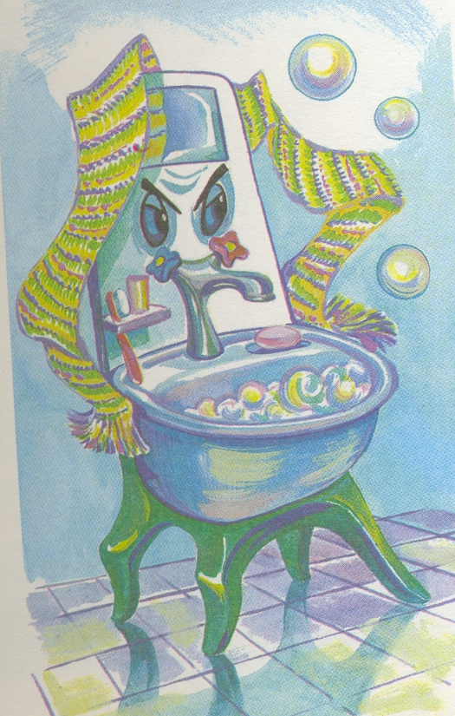
«Обувь, платье и жилище быть должны как можно нище», «Борись с грязью и пылью», «Хорошо проветривай помещение», «Будь аккуратен, не сори, а насорил, так убери», «У нас в школе есть закон: вход неряхам запрещён».
Мойдодыр. Здравствуйте, ребята! Вот и пришёл к вам в гости
Я — Великий умывальник,
Знаменитый Мойдодыр,
Умывальников начальник
И мочалок командир.
Вместе со мной пришли мои помощники. Узнали вы их? Начинаем наш праздник. Как он называется?
Ребята. Праздник чистоты!
За сценой раздаётся крик: «Пустите меня! Пустите меня!» На сцену выбежала девочка чумазая, а за ней два ученика.
Девочка. Пустите меня! Что вам нужно от меня?
Мойдодыр. Ах ты, девочка чумазая, Где ты руки так измазала? Чёрные ладошки, На локтях дорожки.
Девочка. Я на солнышке лежала, Руки кверху я держала. Вот они и загорели.

Мыло, Ах ты, девочка чумазая,
Где лицо ты
Так измазала?
Кончик носа
Чёрный,
Будто
Закопчённый.

Девочка. Я на солнышке лежала,
Нос я кверху держала-
Вот он и загорел!

1-й ученик. Ой ли, так ли?
Так ли дело было?
Отмоем всё до капли.
Ну-ка, дайте мыло!
Подходят Умывальник, Мыло. Ученики моют девочку мочалкой. Девочка кричит, отбивается.

2-й ученик. Громко девочка кричала,
Как увидела мочалу,
Царапалась, как кошка.

Девочка. Не трогайте ладошки,
Они не будут белые-
Они же загорелые.
Ученики продолжают отмывать руки девочки мочалкой.
Уч е н и к и . А ладошки-то отмылись! Поднимают вверх отмытые ладошки
девочки.
1-й ученик. Оттирали
Губкой нос-
Разобиделась
До слёз.

Девочка. Ой, мой бедный носик
Мыла не выносит!
Он не будет белый-
Он же загорелый.

Мыло. А носик тоже отмылся.

У ч е н и к и. Это была грязь.

Мойдодыр. Интересно, есть ли среди вас чумазые девочки и мальчики? (Проходит с помощниками по рядам, осматривают руки, шею, уши.)
— Ребята, необходимо следить за чистотой не только рук, лица, шеи, но и своей одежды.

Мойдодыр и Мыло.
Надо, надо умываться
По утрам и вечерам.
А нечистым
Трубочистам-
Стыд и срам
Стыд и срам! Девочка уходит.

М о и д о д ы р. Ребята, давайте повторим хором эти стихи, чтобы все хорошо запомнили и чаще умывались.
Все хором повторяют четверостишие. На сцену выходит грязный, неряшливый мальчик, в руках держит испачканные тетрадь, книгу, салфетку. Он растерян, пожимает плечами. К нему походит ученик, заглядывает ему в лицо.
Ученик. Послушай-ка, дружок,
Ты что сегодня бледен?
Иль, может быть, ты нездоров
И был бы для тебя не вреден
Совет хороших докторов?

Мальчик. Нет, я здоров, да только странный случай...

Ученик. Ну расскажи скорей, не мучай!

Мальчик. Никак и сам я не пойму:
Купил тетрадку, подержал немножко,
Вдруг вижу чёрную кайму.
И где ж? На новенькой обложке.
Взялся за книжку я тогда.
И что же? Вовсе непонятно.
Случилась сущая беда—
(Показывает испачканную книжку.)
Почти на всех страницах пятна.
Салфеткой, думаю, сотру.
Салфетку чистую беру.
Вдруг…

Ученик. Что же?
М ал ь ч и к. (показывая салфетку с грязными пятнами).
Незадача та же:
Салфетка тоже точно в саже.
И так весь день, что ни возьму,
Я не пойму:
Черны и книги, и посуда...
Быть может это фокус, чудо?

Ученик. (понимающе качает головой).
Зачем, дружок, на чудеса валить?
(Поднимает вверх грязную руку мальчика.)
Почище руки надо мыть.

Мойдодыр. Видите, ребята, какие бывают неприятности, если руки грязны как сажа.

Мыло. Да здравствует мыло душистое.

Мойдодыр. И полотенце пушистое.

Зубной порошок. И зубной порошок.

Щ ё т к а. И густой гребешок!

Все (Мыло, Щётка, Зубной порошок, Мойдодыр).
И в ванне и в бане—
Всегда и везде
Вечная: слава воде!

Ученики, Мыло, Щётка и Зубной порошок уходят.

Мойдодыр. Ребята, надо не только умываться, но и следить за чистотой своей одежды.
На сцену выходят Коля и Миша. Миша небрежно одет. Карманы у него оттопырены.

Коля (указывая на Мишины карманы).
Всё в карманы Миша тащит,
И набит карман, как ящик.

Миша (вынимает из карманов называемые вещи).
Медяшку — в карман,
Деревяшку — в карман,
Побрякушку — в карман
И катушку — в карман.
Коля. Всё, что надо,— в карман,
Что не надо,— в карман.
Нет в кармане пустяка...

Миша (сопит, хочет вытереть нос, выбрасывает всё из кармана, ищет платок, его нет. Он пожимает плечами, с недоумением разводит рунами).
Носового нет платка.
Миша уходит, разыскивая по дороге платок.
Коля. Нет в кармане пустяка:
Носового нет платка.
Помните, ребята, карман-
Это не чемодан.
В кармане должен лежать только чистый носовой платок. Коля уходит.

Мойдодыр. В нашей школе есть закон:
Вход неряхам запрещён.
Видите, как нехорошо получилось. У мальчика не оказалось носового платка. Я хочу проверить, а есть ли платки у вас?
Я очень рад за вас. Вы твердо выполняете свое обещание. Карманы у вас в порядке. В порядке ли портфели? (Конкурс на самый лучший порядок в портфеле.) Молодцы, и вещи у вас в порядке. А сейчас я проверю наших учеников, как они знают предметы личной гигиены. Я вам загадаю загадки, отгадывать все будете хором.

Гладко, душисто,
Моет чисто.
Нужно, чтоб у каждого было...

Ребята. Мыло.

Мойдодыр. Костяная, спинка,
На брюшке щетинка,
По частоколу прыгала,
Всю грязь повыгнала.
Ребята. Зубная щётка.

Мойдодыр. Зубаст, а не кусается.
Как он называется?

Ребята. Гребешок.

Мойдодыр. Я несу в себе водицу.
Нам водица пригодится.
Можно мыться без хлопот,
Если есть...

Ребята. Водопровод.

Мойдодыр. Ребята! Чтобы быть здоровым, сильным,
Мой лицо и руки с мылом.
Рано утром не ленись,
На зарядку...

Ребята. Становись!

Мойдодыр. Руки не мыты,
Тетради залиты,
Волосы растрёпаны,
Чулки не заштопаны. Как назвать такого ученика?

Ребята. Неряха.

Мойдодыр. Ребята, а я знаю, что у вас тоже есть мои помощники. Это санитары. Я хочу услышать, кто из них назовет больше всего своих обязанностей (конкурс санитаров).
- Вы сегодня молодцы! Будьте всегда такими чистыми и аккуратными.
В заключение все гости и дети хором произносят самые главные слова из стихотворения «Мойдодыр»:

Давайте же мыться, плескаться,
Купаться, нырять, кувыркаться,
В ушате, в корыте, в лохани,
В реке, в ручейке, в океане,—
И в ванне, и в бане,
Всегда и везде-Вечная слава воде!

